留學前贈送日文課程之體驗談

感想者:陳雅芳 學校:東京語文學院(東京-池袋) 時間:2011年4月入學

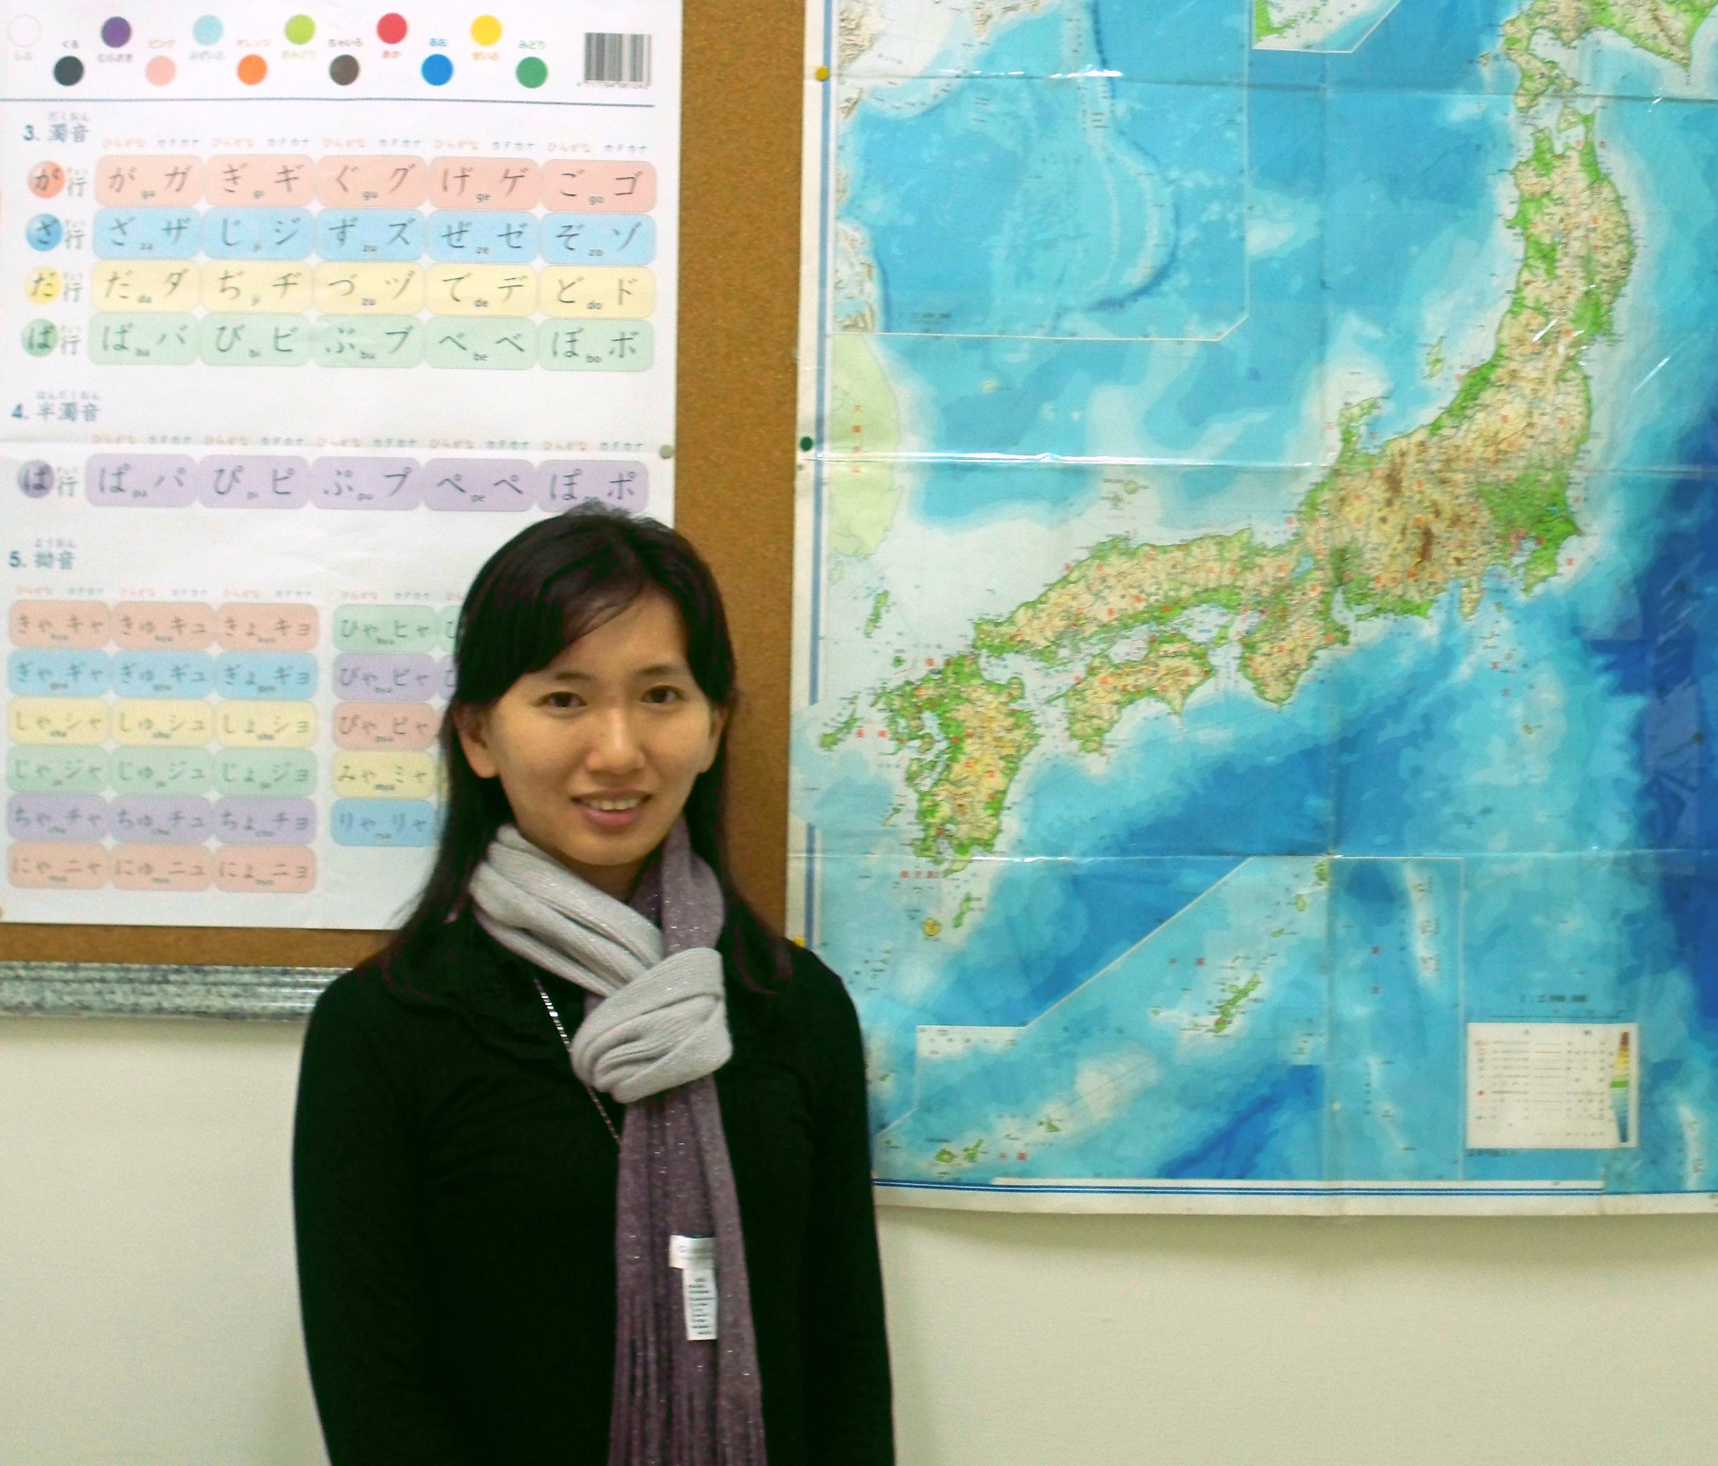

感想:
留學前來到千代學習日語是個美麗的巧合，
也是我第一次參加一對一的課程。
曾經對學習新的語言有著小恐懼感，
但在老師循序漸進、反覆問答的方式下，我漸漸熟悉了內容、
另外為了使我習慣全日語的環境，老師總是很有耐心地想盡辦法讓我了解，
寧可等待我呆滯的眼神直到恍然大悟，也都盡量不使用中文。
這樣的教學方式讓我對學習日文產生更大的興趣。
真的非常感謝 湯山 千里 老師以及千代每位熱心的美眉。
讓學習不再是壓力~
陳雅芳

